MANUAL DE LOS SITIOS WEB

[www.ciner.org](http://www.ciner.org)

biblioteca.ciner.org

Para editores y administradores

**Junio 2016**

[**www.CINER.org**](http://www.CINER.org)

**Magda Mazurek / Sergio Rivera**

Contenido

1 Antecedentes 1

2 Especificaciones técnicas de los sitios web 1

3 Datos de accesso 1

4 Acceso al escritorio de administración de los sitios 2

4.1 Revisión de cambios en el sitio web 4

4.2 Cerrar la sesión de WordPress 5

5 Estructura del sitio web organizacional 5

6 Configuración del sitio web organizacional 7

6.1 Plugins 7

7 Edición de Contenidos del sitio web organizacional 9

7.1 Opciones del menú lateral del escritorio de administración 9

7.2 Edición de páginas 11

7.3 Crear, editar o eliminar una galería de imágenes con FooGallery 22

7.4 Crear, editar o eliminar una noticia con WP News and Five Widgets 22

7.5 Crear, editar o eliminar un formulario de contacto con Contact Form 7 22

7.6 Crear, editar o eliminar una tabla con TablePress 22

7.7 Crear, editar o eliminar un logo con Logo Carousel 22

8 Administración del sitio web organizacional 22

9 Estructura de la Biblioteca Digital 24

10 Configuración de la Biblioteca Digital 27

10.1 Plugins 27

10.2 PHPExcel 28

11 Edición de Contenidos en la Biblioteca Digital 29

12 Administración la Biblioteca Digital 30

13 Seguridad 30

14 Soluciones de problemas de instalación o actualización 30

1. Antecedentes

El presente manual le presentará los distintos pasos para publicar contenidos a través de páginas y editar la información en el sitio web organizacional de CINER. Además, le explicará los pasos necesarios para administrar el sitio web organizacional de CINER como el sitio web de la Biblioteca Digital de CINER.

A partir de la sección 5 se explica el manejo del sitio web organizacional de CINER. Las secciones 9 - 12 cubren el manejo de la Biblioteca Digital.

1. Especificaciones técnicas de los sitios web

CINER tiene dos sitios web en línea. Su sitio web organizacional está accesible bajo http://www.ciner.org. El sitio web que contiene la Biblioteca Digital de CINER está accesible bajo el subdominio http://biblioteca.ciner.org.

Los dos sitios web de CINER están realizados con el sistema de administración de sitios web y contenido WordPress, en versión 4.5.3.

Para operar WordPress en versión 4.5.3 es necesario que el entorno de hosting suporte

* lenguaje de programación PHP en versión 5.6 o más alta
* sistema de banco de datos MySQL en versión 5.6 o más alta

Además, la Biblioteca Digital requiere la instalación de la biblioteca PHP “PHPExcel” en versión 1.8.1 o más alta en el entorno de hosting (véase sección 10.2).

Más información y documentación detallada y actualizada sobre WordPress puede ser encontrada en <http://www.wordpress.org>

Un manual de WordPress en español puede ser encontrado en <http://codex.wordpress.org/es:WordPress_Lessons>

1. Datos de accesso

Para editar y administrar los dos sitios web hay dos tipos de cuenta de usuario con diferentes permisos. El rol “editor” y “administrador”. El administrador tiene el acceso completo a todas las funcionalidades como también la creación de nuevos usuarios. El editor solo tiene acceso a todas las funcionalidades que se necesita para crear y editar páginas y contenidos.

##### Sitio web organizacional http://www.ciner.org

El nombre de cuenta para el rol de administrador es “C1N3R_ADM1N”. La dirección de correo vinculada con este usuario es [ciner@ciner.org](mailto:ciner@ciner.org)[1].

##### Sitio web Biblioteca Digital http://biblioteca.ciner.org

El nombre de cuenta para el rol de administrador es “C1N3R_B1B_ADM1N”. La dirección de correo vinculada con este usuario es [ciner@ciner.org](mailto:ciner@ciner.org).

Ojo, por razones de seguridad es aconsejable cambiar la clave de todos los usuarios y especialmente la del usuario administrativo regularmente usando una clave fuerte con por lo menos 11 dígitos. En cuanto se quiere cambiar su clave el sistema WordPress sugiere una clave fuerte. Es aconsejable usar las claves generados por WordPress.

**Importante:** Por razones de seguridad es importante **no** crear una cuenta con permisos administrativos que se llama “admin”, “aministrator” ni “administrador”.

1. Acceso al escritorio de administración de los sitios

Para acceder a la interfaz administrativa de los sitios web, es decir el escritorio de administración, hay que ingresar la ruta: http://[www.ciner.org/wp-admin](http://www.ciner.org/wp-admin) para el sitio web organizacional respectivamente <http://biblioteca.ciner.org/wp-admin> para la Biblioteca Digital en un navegador.

En la máscara de dialogo hay que introducir el nombre de usuario o la dirección de correo vinculada con la cuenta del usuario.

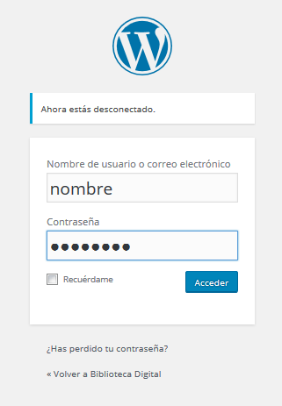

Imagen 1: Máscara para acceder al escritorio de administración

En caso de que Usted olvide la contraseña de su cuenta es posible restablecer la a través del enlace “[¿Has perdido tu contraseña?](http://ciner.org/wp-login.php?action=lostpassword)” (véase imagen 1). A través del enlace se llega a una página donde se puede ingresar una dirección de correo o el nombre de cuenta para que se quiere restaurar la contraseña. WordPress le mandará un correo a la dirección que está configurada en el usuario con un enlace para reestablecer la contraseña.

Una vez que ingrese sus datos accederá a la página de escritorio de administración del sitio (véase imagen 2).

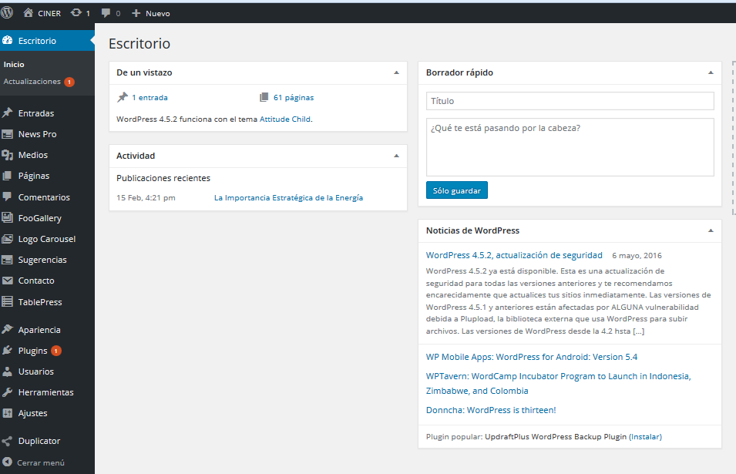

Imagen 2: Ejemplo del escritorio de administración en el sitio web organizacional para el rol “administrador”

Las opciones o menús a los que se puede acceder desde el escritorio de administración permiten manejar el contenido del sitio, además de realizar configuraciones tanto de apariencia como de funcionamiento. Una vez que acceda al escritorio, ahí dispondrá del “Menú de navegación” desde donde podrá realizar tareas administrativas del sitio tales como realizar publicaciones es decir podrá cambiar o crear nuevas entradas y páginas o realizar configuraciones avanzadas (véase sección 8 para más detalles).

Al acceder el escritorio de administración, se muestra una barra con diferentes opciones administrativas en la parte de arriba.



Imagen 3: Barra horizontal de administración

* 1. Revisión de cambios en el sitio web

Para revisar como los cambios del contenido que Usted hizo salen en el sitio web no necesita finalizar la sesión como editor o administrador en WordPress. Las opciones “Visitar sitio” bajo el icono de una casa y también “Ver página” más al lado derecho en la barra horizontal de administración permiten acceder a una vista previa del sitio web respectivamente de una propia página del sitio web.

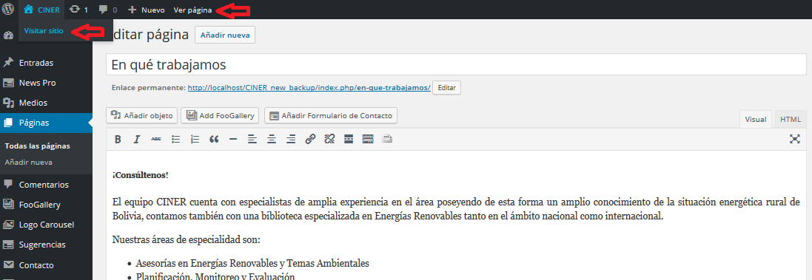

Imagen 4: Opción "Visita sitio" en la barra horizontal de administración

Para que se pueda cambiar más rápido entre la vista previa y el escritorio de administración elige la opción “Abrir enlace en una nueva pestaña” mediante un clic simple con la tecla derecha del ratón sobre las opciones “Visitar sitio” o “Ver página”.

* 1. Cerrar la sesión de WordPress

Al lado derecho de la barra horizontal de administración, debajo de la bienvenida al usuario, se encuentra la opción para editar el perfil de usuario, donde p.ej. se puede cambiar la contraseña del usuario. Adicionalmente un clic a la opción “Cerrar sesión” permite salir de la interfaz administrativa de WordPress.

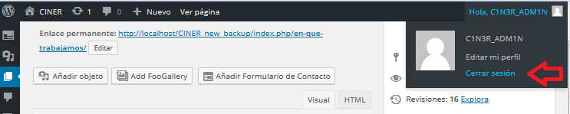

Imagen 5: Cerrar sesión de WordPress

1. Estructura del sitio web organizacional

Los temas principales que se muestra en la página organizacional de CINER son

* la presentación de la organización CINER , los servicios que ofrece y como está vinculado en su red de aliados,
* la presentación de la revista E&D,
* el acceso a la Biblioteca Digital de CINER.

En fecha de escribir el presente manual las siguientes secciones están incorporadas en el sitio web:

* Inicio

Solo a través de la página inicial se llega a las páginas Respuestas prácticas y Convocatoria para estudiantes.

* Quiénes somos
* En qué trabajamos

Solo a través de esta página se llega a las 6 subpáginas que describen los servicios de CINER en más detalle:

* + [Asesorías en Energías Renovables y Temas Ambientales](http://localhost/CINER_new_backup/wp-admin/post.php?post=328&action=edit),
  + [Comunicación Especializada en el Sector Energético](http://localhost/CINER_new_backup/wp-admin/post.php?post=129&action=edit),
  + [Desarrollo de Capacidades](http://localhost/CINER_new_backup/wp-admin/post.php?post=88&action=edit),
  + [Gestión de Información](http://localhost/CINER_new_backup/wp-admin/post.php?post=86&action=edit),
  + [Organización y Facilitación de Eventos](http://localhost/CINER_new_backup/wp-admin/post.php?post=91&action=edit),
  + [Planificación, Monitoreo y Evaluación](http://localhost/CINER_new_backup/wp-admin/post.php?post=318&action=edit).
* Revista E&D

Solo a través de esta página se llega a las 41 subpáginas de las revistas E&D publicadas. En cada subpágina se muestra información detallada sobre la correspondiente edición de la revista.

* Artículos
  + Archivo de noticias
* Enlaces
* Biblioteca Digital
* Contacto

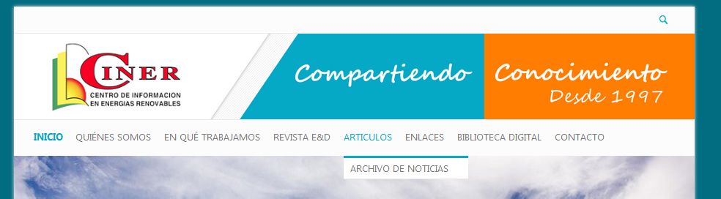

Imagen 6: Menú principal para acceder las páginas

Además, a través del pie de página (footer) está accesible la sección “Fuente de imágenes”. Está página muestra las indicaciones de la fuente de las imágenes usadas en el sitio que requieren una citación.

1. Configuración del sitio web organizacional

Como mencionado antes, el sitio web organizacional de CINER está realizado con el sistema de administración de sitios web y contenido WordPress, en versión 4.5.3.

Cómo plantilla de diseño o tema (WordPress theme) se usa la plantilla gratuita Attitude <http://www.themehorse.com/themes/attitude/>.

Se ha creado el “tema hijo”[2] Attitude_Child para no perder los cambios cuando se actualiza el “tema padre” Attitude.

* 1. Plugins

En WordPress un plugin es una aplicación (o programa informático) que extienda y amplíe la funcionalidad del sistema de base WordPress. Para el sitio organizacional se usa los siguientes plugins:

* Collapse-O-Matic (<https://wordpress.org/plugins/jquery-collapse-o-matic/>)

Añade la funcionalidad para desplegar contenidos si uno hace un clic en ellos.

Se lo usa en la sección “Enlaces” (<http://ciner.org/index.php/enlaces/>).

* Contact Form 7 (<https://wordpress.org/plugins/contact-form-7/>)

Añade la funcionalidad de formularios de contacto.  
Se lo usa en las secciones “Contacto” (<http://ciner.org/index.php/contactanos/>) y   
“Respuestas Prácticas” (<http://ciner.org/index.php/respuestas-practicas-2/>).

* Duplicator (<https://wordpress.org/plugins/duplicator/>)  
  Añade la funcionalidad de migrar, clonar o copiar el sitio web.  
  Se lo usa para sacar backups del sitio web como copia de seguridad o para una migración del sitio web a un servidor web local u otro servidor web en línea.
* Foo Gallery (<https://wordpress.org/plugins/foogallery/>)  
  Añade la funcionalidad de galerías de imágenes. Es la base necesaria para el plugin FooGallery – Cube Gallery.  
  Foo Gallery se usa en la sección “Revista E&D” (http://ciner.org/index.php/revista/).
* FooGallery – Cube Gallery (<http://foo.gallery/demos/cube-gallery/>)  
  Plantilla de Foo Gallery que añade la funcionalidad de mostrar imágenes como cubos con un texto descriptivo que aparece cuando se mueve el ratón arriba de una imagen.  
  Se lo usa en las sección “En qué trabajamos” (<http://ciner.org/index.php/en-que-trabajamos/>).
* Logo Carousel Slider (<https://es.wordpress.org/plugins/logo-carousel-slider/>)

Añade la funcionalidad de un slider con los logos de las organizaciones aliadas de CINER.

Se lo usa en la sección “Inicio” (<http://ciner.org/>).

* MimeTypes Link Icons (<https://wordpress.org/plugins/mimetypes-link-icons/>)

Automáticamente añade iconos como p.ej. PDF y el tamaño de un archivo a lado de archivos disponibles para descargar.   
Se lo usa en todas las secciones donde hay archivos para descargar, p.ej. “Quiénes somos” (<http://ciner.org/index.php/quienes-somos/>).

* Really Simple CAPTCHA (<https://wordpress.org/plugins/really-simple-captcha/>)  
  Es un complemento al plugin Contact Form 7 y añade una casilla de Google CAPTCHA[3] en los formularios de contacto.

Se lo usa en las secciones “Contacto” (<http://ciner.org/index.php/contactanos/>) y   
“Respuestas Prácticas” (<http://ciner.org/index.php/respuestas-practicas-2/>).

* Shortcode Widget (<https://wordpress.org/plugins/shortcode-widget/>)  
  Añade un widget[4] que permita incluir códigos shortcode[5] o HTML.

Se lo usa en la sección “Inicio” (<http://ciner.org/>) para incluir la funcionalidad de noticias y el logo slider para las organizaciones aliadas en la página principal.

* Simple Map (<https://wordpress.org/plugins/simple-map/>)  
  Convierte datos de una ubicación geográfica y muestra un mapa de Google Maps con la ubicación.  
  Se lo usa para mostrar el mapa en la barra lateral derecha de la sección “Contacto” (<http://ciner.org/index.php/contactanos/>).
* Slimpack (<https://wordpress.org/plugins/slimpack/>)  
  Añade diferentes widgets para aumentar las funcionalidades de un sitio web.  
  Se usa el widget “Image (Jetpack)” en las páginas de detalle de la sección “Revista E&D”, p.ej. <http://localhost/CINER_new_backup/index.php/revista/revista-ed-37/>, para mostrar la portada de una revista en la barra lateral derecha.
* TablePress (<https://wordpress.org/plugins/tablepress/>)  
  Añade la funcionalidad de tablas.  
  Se lo usa en las páginas de detalle de la sección “Revista E&D”, p.ej. <http://localhost/CINER_new_backup/index.php/revista/revista-ed-37/>, para mostrar la tabla de contenidos de cada revista.
* WP News and Five Widgets Pro (http://wponlinesupport.com/wp-plugin/sp-news-and-scrolling-widgets/)[6]  
  Añade la funcionalidad de noticias y viene con diferentes plantillas de visualización de ellas.  
  Se lo usa en las secciones de noticias en la página inicial (<http://ciner.org/>) y “Archivo de noticias” (<http://ciner.org/index.php/articulos/archivo-de-noticias/>).
* WP-PageNavi (<https://wordpress.org/plugins/wp-pagenavi/>)  
  Añade un sistema de navegación de páginas más avanzado al sitio.  
  Se lo usa para mostrar la barra de navegación de páginas en búsquedas, p.ej. <http://ciner.org/?s=revista>

1. Edición de Contenidos del sitio web organizacional

La siguiente sección cubre los pasos para editar los contenidos específicos del sitio web organizacional. Todos los pasos descritos pueden ser cumplidos por un usuario con el rol “editor”.

Para conocer los pasos básicos de manejo, como por ejemplo crear páginas, colocar texto, imágenes e enlaces en el sistema WordPress, visite <https://codex.wordpress.org/es:Getting_Started_with_WordPress#Publicando_con_WordPress>

* 1. Opciones del menú lateral del escritorio de administración

Al ingresar al escritorio de administración con una cuenta de usuario que tiene el rol “editor” se muestra una barra lateral con varias opciones (véase imagen 7). A continuación se explicará todas las opciones.

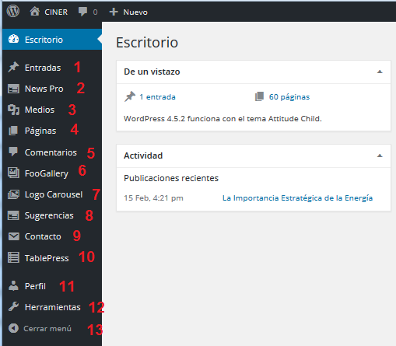

Imagen 7: Opciones del menú lateral para el rol "editor" en el escritorio de administración

1. Entradas (Posts)

Esta opción sirve para organizar (añadir, editar, borrar) entradas. En WordPress podemos encontrar dos formas principales de agregar contenidos, es decir entradas (posts) y páginas (pages). Entradas sirven para la publicación de artículos que se publican cronológicamente. En el sitio web organizacional se usa esta forma de agregar contenidos para añadir artículos a la página “Artículos”.

1. News Pro

Esta opción sirve para añadir, editar o crear noticias con el plugin WP News and Five Widgets Pro.

1. Medios

Esta opción permite acceder a la Biblioteca Multimedia de WordPress que sirve para organizar los contenidos multimedia (imágenes, documentos, videos[7]) que se quiere incluir en el sitio web.

1. Páginas (Pages)

Esta opción sirve para organizar páginas. Páginas, como segunda forma principal para agregar contenidos, sirven para la publicación de contenidos más estáticos. La mayoría de los contenidos del sitio web están publicadas en forma de página.

1. Comentarios

Esta opción sirve para organizar los comentarios. Debido que no se permite que los usuarios comenten los contenidos del sitio web organizacional, se puede ignorar esta opción.

1. FooGallery

Esta opción sirve para organizar galerías de imágenes con el plugin Foo Gallery.

1. Logo Carousel

Esta opción sirve para organizar el slider con logos de las organizaciones aliadas de CINER que se muestra en la página inicial.

1. Sugerencias

Esta opción sirve por tanto para solicitar sugerencias o calificaciones a los artículos. Debido que no se usa esta función en el sitio web, se puede ignorar esta opción.

1. Contacto

Esta opción sirve para organizar los formularios de contacto con el plugin Contact Form 7.

1. TablePress

Esta opción sirve para organizar tablas con el plugin TablePress.

1. Perfil

Esta opción sirve para editar las informaciones de la cuenta del usuario.

1. Herramientas

Esta opción brinda el acceso a "Publica esto", que es una herramienta que le permite capturar trozos de la web y crear nuevas entradas con facilidad. Debido que no se usa esta función en el sitio web, se puede ignorar esta opción.

1. Cerrar menú

Esta opción permite cerrar el menú lateral del escritorio de administración.

* 1. Edición de páginas

Como mencionado antes, todas las secciones principales en el sitio web organizacional, salvo de las entradas de la sección “Artículos”, son del tipo “página”. Los contenidos de todas las páginas son accesibles a través de la opción “Páginas” en el menú lateral del escritorio de administración (véase imagen 8). A continuación, se explicará cómo editar los contenidos en todas las secciones principales del sitio web con el rol “editor”.

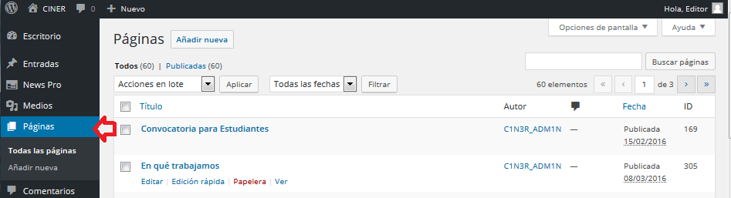

Imagen 8: Opción "Páginas" en el menú del escritorio de administración

#### Edición de contenidos de la página “Inicio”

En la página “Inicio” un usuario con el rol “editor” no puede cambiar la estructura o el orden de los elementos que se muestran. Para ello se necesita un usuario con los permisos del rol “administrador”.

Un usuario con rol “editor” en la página “Inicio” solo puede cambiar los siguientes contenidos:

* Modificar los contenidos de los artículos enlazados en la página inicial. Los enlaces para que artículos o páginas se presentan en el slider solo puede modificar, es decir añadir o eliminar, un usuario con rol “administrador”.
* Modificar los contenidos de las páginas “Biblioteca Digital”, “Respuestas Prácticas” y “Convocatoria para Estudiantes”. Para modificar los contenidos de las páginas se necesita acceder la opción “Páginas” en el menú del escritorio de administración. El orden en que aparecen las páginas en la página principal solo puede ser cambiado por un usuario con rol “administrador”.
* Añadir nuevas noticias, modificar los contenidos de noticias ya publicadas o eliminarlas (véase sección 7.4). La forma de presentación de las noticias solo puede ser cambiada por un usuario con rol “administrador”.
* Añadir nuevos logos, modificar logos ya publicados y eliminar logos (véase sección 7.7).
* Modificar los contenidos de la página “Fuente de imágenes”. Modificaciones en el pie de página/footer solo un usuario con rol “administrador” puede llevar a cabo.

La siguiente imagen muestra la apariencia de la página inicial en fecha de escribir este manual.

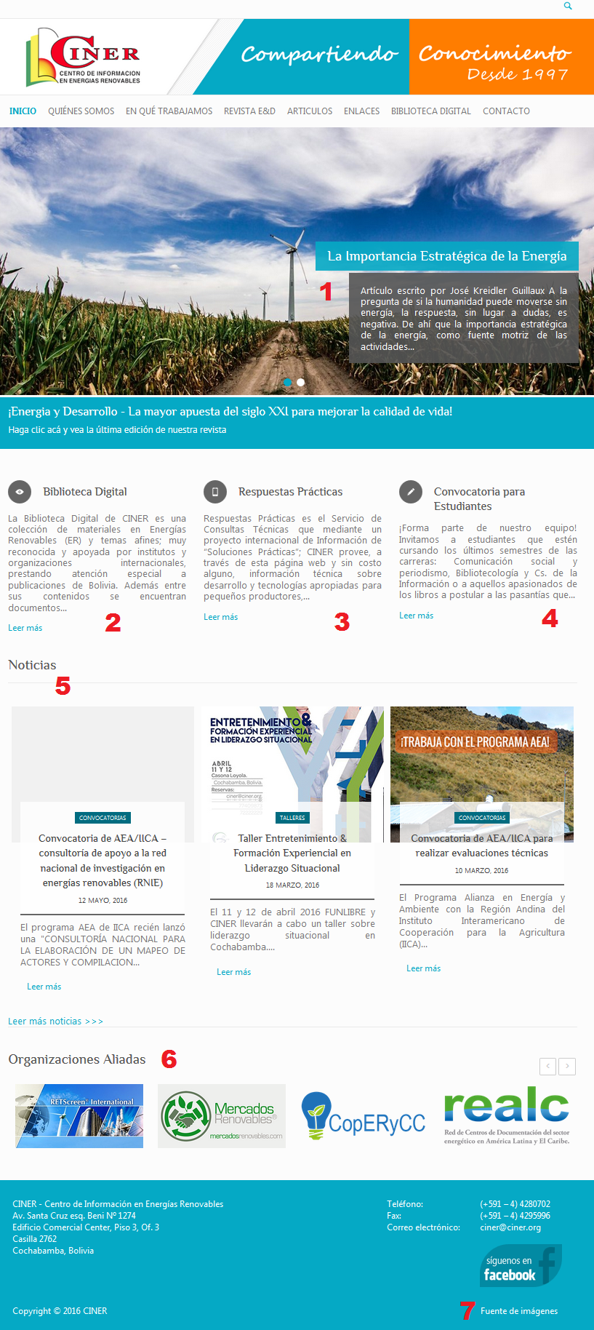

Imagen 9: Página “Inicio” con los elementos que puede modificar un usuario con rol "editor"

#### Edición de contenidos de la página “Quiénes somos”

“Quiénes somos” es una página convencional con texto, enlaces e imágenes y sin subpáginas. La particularidad de esta página son las imágenes redondas de los socios fundadores de CINER (véase imagen 10). En la pantalla de edición aparecen las imágenes en formato rectangular (véase imagen 11).

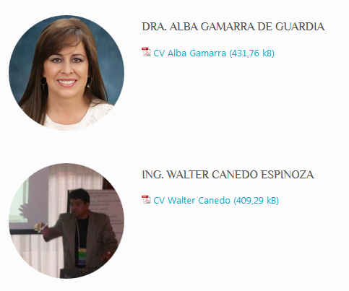

Imagen 10: Imágenes redondas en la página "Quiénes somos"

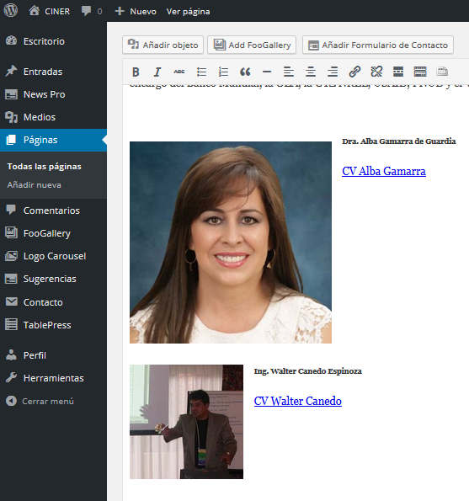

Imagen 11: Pantalla de edición de la página "Quiénes somos"

En la pantalla de edición las imágenes siempre van aparecer en formato rectangular. Para cambiar la apariencia de las imágenes en el sitio web, se necesita añadir un código al texto fuente HTML de la imagen. En el editor hay que cambiar la vista del modo “Visual” al modo “HTML” con un clic como se muestra en la siguiente imagen.

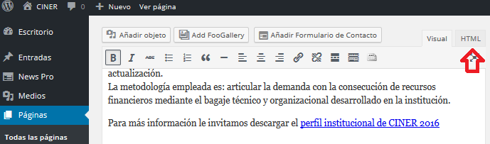

Imagen 12: Cambio de vista al modo "HTML" en el editor

En la vista HTML hay que buscar el código de la imagen que debe aparecer en forma redonda en el sitio web. Más adelante se muestra como ejemplo el código marcado de una imagen que todavía no es redonda.

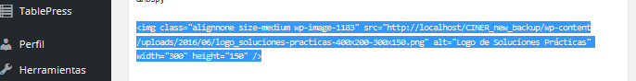

Imagen 13: Vista "HTML" de la página "Quiénes somos"

El código HTML de imágenes empieza con ‘<img’ y se cierra con ‘/>’. El código completo de una imagen hay que rodear con el siguiente código: al inicio con ‘<div class=”circular-image”>’ y al final ‘</div>’. Entonces, el código de la imagen del ejemplo debería ser cambiado a

**<div class=”circular-image”>**<img class="alignnone size-medium wp-image-1183" src="http://localhost/CINER_new_backup/wp-content/uploads/2016/06/logo_soluciones-practicas-400x200-300x150.png" alt="Logo de Soluciones Prácticas" width="300" height="150" />**</div>**

Si se guarde los cambios y visite la página se puede ver una imagen redonda. Para que las imágenes tengan una forma redonda y no elíptica es necesario que se solo use imágenes que son en formato cuadrado (véase imagen 11).

#### Edición de contenidos de la página “En qué trabajamos”

La página “En qué trabajamos” es una página convencional con texto. La particularidad de esta página es la inclusión de la galería de imágenes para acceder las subpáginas donde se describe los servicios de CINER.

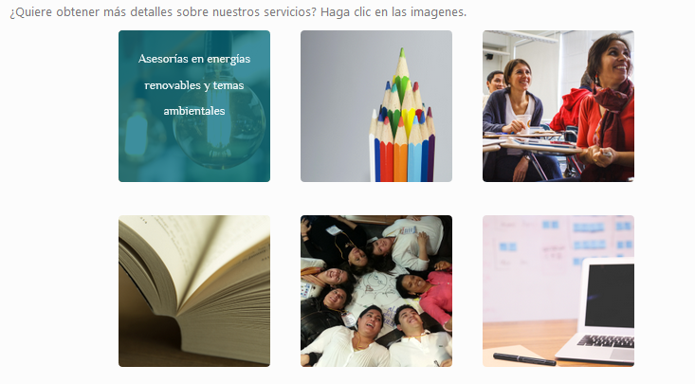

Imagen 14: Galería de imágenes en la página "En qué trabajamos"

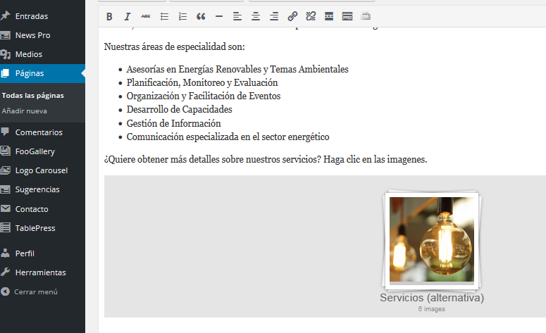

Imagen 15: Vista de la página "En qué trabajamos" en el editor con una galería incluida

Para aprender, cómo crear o editar galerías de imágenes, p.ej. para cambiar un vínculo una subpágina, cambiar o añadir una imagen, véase la sección 7.3 más adelante.

Las subpáginas de los servicios solo contienen texto e imágenes. Cómo atributo de página necesitan el valor “En qué trabajamos” para indicar su página superior (véase la imagen abajo).

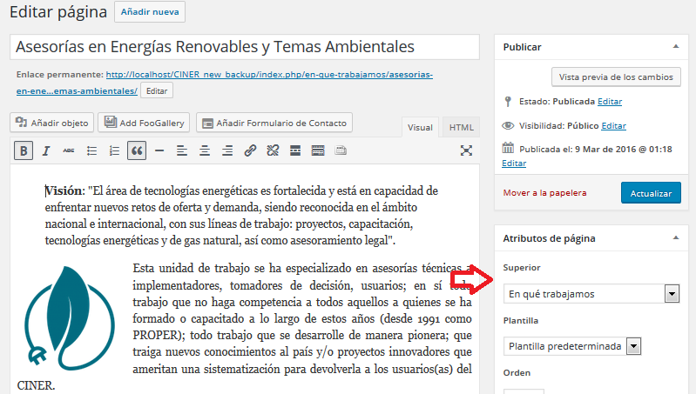

Imagen 16: Atributos de página para una subpágina de "En qué trabajamos"

Este parámetro es necesario para que salga la ruta correcta de la subpágina en la navegación de migas de pan[8], como se muestra en la imagen más abajo.

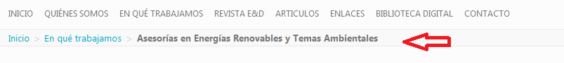

Imagen 17: Navegación de migas de pan

#### 

#### Edición de contenidos de la página “Revista E&D”

#### La página “Revista E&D” contiene una galería de imágenes con todas las ediciones publicadas de la Revista E&D. Para ver cómo crear la galería de imágenes véase sección 7.3.

#### Cada edición de una revista tiene su propia página en que se muestra un resumen corto de la edición, su tabla de contenido, un enlace con la posibilidad de descargar la revista y una imagen de la portada en la barra lateral. Un usuario con el rol “editor” puede modificar todos los contenidos, salvo de eliminar o cambiar la imagen de la portada en la barra lateral. Para ello se necesita un usuario con los permisos de un administrador.

Para aprender como añadir la tabla de contenidos a una página véase sección 7.6.

Para añadir un enlace que permite la descarga directa primero hay que pulsar el botón “Añadir objeto” (véase la imagen más adelante). Se abre una nueva pantalla con la Biblioteca Multimedia de WordPress. A través de esta herramienta se puede elegir un documento que se quiere enlazar. En caso de que el documento aún no esté disponible en la Biblioteca Multimedia elija la pestaña “Subir archivos” para cargar un documento de su ordenador. Finaliza la selección pulsando el botón “Insertar en la página”.

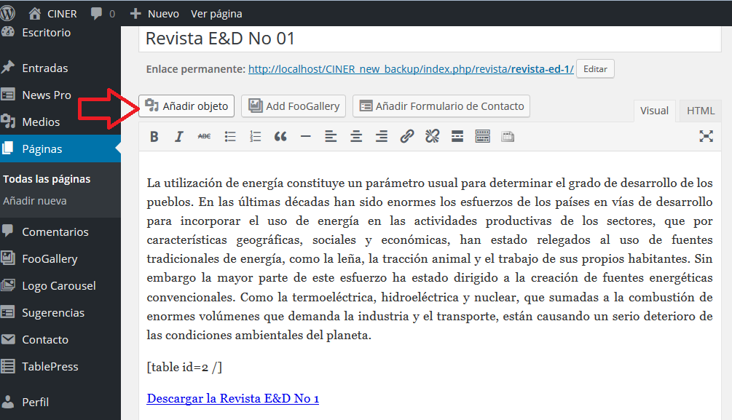

Imagen 18: Botón "Añadir objeto" en el editor

Ahora un nuevo enlace se muestra en el editor. Para revisar si el enlace abrirá en una nueva pestaña o para por ejemplo cambiar el texto de enlace, haga clic sobre el enlace para que se abre un tool-tip. Pulse el icono de un lápiz para abrir el dialogo que permite editar el enlace. Como se muestra en la imagen más adelante acá se tiene la posibilidad de marcar la casilla que hace abrir el documento en una nueva pestaña. Esta configuración es muy recomendada para todos los enlaces a páginas externas o archivos internos que se ofrece para descargar. Además se puede cambiar el texto de enlace en el campo correspondiente. Pulse el botón “Actualizar” para que los cambios se efectúan.

Aviso: Debido que las páginas con la información detallada sobre las revistas son subpáginas de la página “Revista E&D” estas páginas necesitan cómo atributo de página necesitan el valor “Revista E&D” para indicar la página superior (véase imagen 16 para un ejemplo análogo).

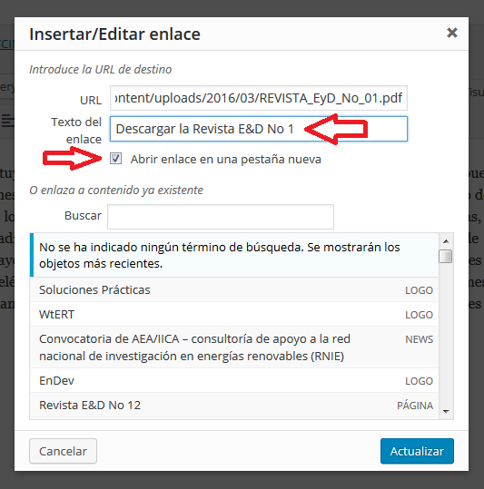

Imagen 19: Dialogo para editar un enlace

#### Edición de contenidos de la página “Artículos”

La página “Artículos” es la única página que muestra entradas (posts) (véase sección 7.1). Para añadir artículos a esta página hay que crear nuevas entradas a través de la opción “Entradas” en el escritorio de administración. Para categorizar las entradas hay la posibilidad de añadir categorías existentes y también crear nuevas categorías. Todas las entradas van aparecer en la página “Artículos”. Esto se define en la página de “Artículos”. En sus atributos de página debe ser elegido la plantilla “Blog Full Content Display”, como se muestra en la siguiente imagen.

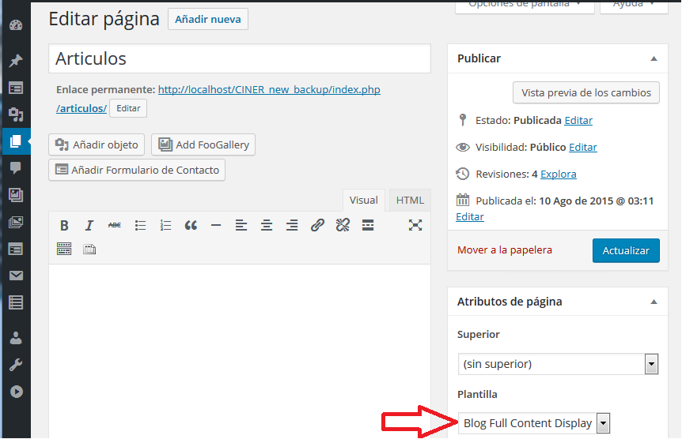

Imagen 20: Atributos de la página "Artículos"

#### Edición de contenidos de la página “Enlaces”

#### La página “Enlaces” muestra el listado de las enlaces de CINER. Los enlaces están agrupados por temática. A través de un clic a un tema se despliegan los correspondientes enlaces. El plugin Collapse-O-Matic brinda esta funcionalidad. Para configurar esta funcionalidad en una página hay que incluir los códigos slugs del plugin a una página (véase imagen 21).

Si se quiere añadir un nuevo enlace a un tema ya existente solo hay que insertar el enlace en la lista de enlaces del correspondiente tema. Si se quiere añadir un nuevo tema hay que ingresar los siguientes slugs en el editor de la página de enlaces:

[expand title="Nombre del tema nuevo" tag="h4"]

[/expand]

Entre los dos corchetes se puede añadir los nuevos enlaces, es decir

[expand title="Nombre del tema nuevo" tag="h4"]

* Nuevo enlace

[/expand]

La opción tag=”h4” sirve para definir el tamaño de letra del tema y debería ser mantenida.

El plugin Collapse-O-Matic permite diferentes niveles de anidamiento. Es decir, un tema puede tener sub-temas, sub-sub-temas etc.

Para más información como crear diferentes niveles de anidamiento consulte la sección “Nested Expand Elements” de la documentación del plugin bajo <http://plugins.twinpictures.de/plugins/collapse-o-matic/documentation/>.

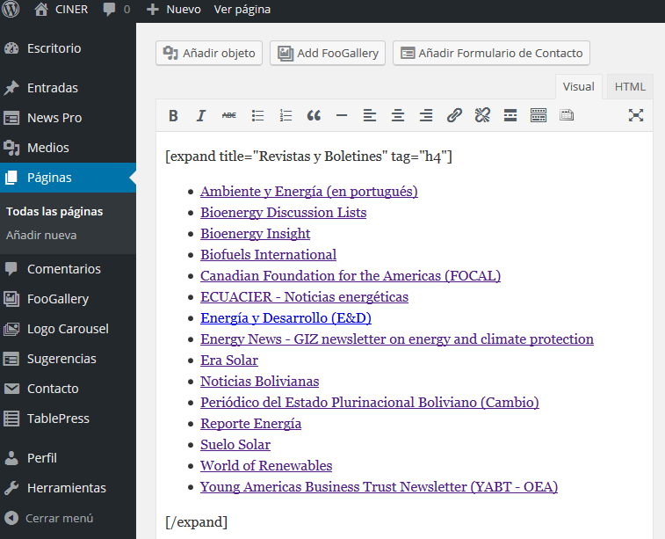

Imagen 21: Configuración de la página "Enlaces" en el editor

#### Edición de contenidos de la página “Biblioteca Digital”

La página “Biblioteca Digital” es una página convencional con texto, una imagen y un enlace que abre la aplicación de la Biblioteca Digital (<http://biblioteca.ciner.org>) en una nueva pestaña. No tiene funcionalidades especiales.

#### Edición de contenidos de la página “Contacto”

En la página “Contacto” hay un formulario de contacto y en la barra lateral derecha un mapa de Google con la ubicación de CINER más los datos de contacto. Para cambiar los contenidos de la barra lateral se necesita un usuario con el rol “administrador”. Los contenidos del formulario se puede cambiar con el rol “editor” (véase sección 7.5). En los atributos de página debe ser definida la plantilla “Contact Page Template” para la página “Contacto”.

* 1. Crear, editar o eliminar una galería de imágenes con FooGallery

Comentario para Sergio: Por favor describe como crear, editar o eliminar una galería de imágenes con un usuario con rol “editor” y también como incluirlo en una página (palabra clave: slug). Lo mejor sería explicarlo en general y mencionar las particularidades para las galerías que ya existen, por ejemplo que hay diferentes diseños para elegir etc.

* 1. Crear, editar o eliminar una noticia con WP News and Five Widgets

Comentario para Sergio: Por favor describe como crear, editar o eliminar una noticia con un usuario con rol “editor”. Por favor también mencione que particularidades existen (por ejemplo que tamaño en px debe tener la imagen destacada, etc.).

* 1. Crear, editar o eliminar un formulario de contacto con Contact Form 7

Comentario para Sergio: Por favor describe como crear, editar o eliminar un formulario de contacto con un usuario con rol “editor” y también como incluirlo en una página (palabra clave: slug). Por favor también mencione que particularidades existen (por ejemplo que para evitar SPAM es necesario incluir un reCAPTCHA y como se lo hace).

* 1. Crear, editar o eliminar una tabla con TablePress

Comentario para Sergio: Por favor describe como crear, editar o eliminar una tabla con un usuario con rol “editor” y también como incluirla en una página (palabra clave: slug). Debido que las únicas tablas en el sitio son las tablas de contenido de las ediciones de la Revista E&D me parece apto si describes como ejemplo como crear una tabla de contenido para la revista E&D.

* 1. Crear, editar o eliminar un logo con Logo Carousel

Comentario para Sergio: Por favor describe como crear, editar o eliminar un logo para la sección de las organizaciones aliadas en la página inicial con un usuario con rol “editor”. Por favor también mencione que particularidades existen (por ejemplo el tamaño de logo necesario).

1. Administración del sitio web organizacional

Cometario para Sergio: En esta sección se debe describir todos los pasos/acciones para que se necesita los permisos del rol administrador en el sitio, por ejemplo

* como añadir/editar la barra de menú;
* como añadir nuevos usuarios o cambiar los existentes;
* como cambiar las informaciones del footer/pie de página;
* como editar los elementos del tema “Attitude” en la página inicial
* como añadir/editar widgets, por ejemplo también como añadir el widget de imagen para mostrar la tapa de una revista en la barra lateral para cada página con los detalles sobre una revista o el widget de la barra lateral para incluir el mapa en la página de contacto
* como proceder para hacer backups del sitio (muy importante);
* como proceder para actualizar plugins o el sistema de base (muy importante);
* etc. (hay que completar la lista).

1. Estructura de la Biblioteca Digital

La Biblioteca Digital es la denominación para el sitio web accesible bajo <http://biblioteca.ciner.org>. La Biblioteca Digital está conformada por los datos bibliográficos de la Biblioteca Virtual y la Biblioteca Física de CINER.

La Biblioteca Física es la denominación para el conjunto de todos los documentos guardados de forma física en la biblioteca que se ubica en la oficina de CINER.

La Biblioteca Virtual es la denominación para el conjunto de los datos bibliográficos de documentos digitales y los documentos digitales mismos recopilados por CINER.

Básicamente el sitio web de la Biblioteca Digital consiste solo de cuatro páginas tipo WordPress:

* la página inicial donde el plugin CINER Library WP Plugin (vea sección 10.1) está instalado, que brinda la propia funcionalidad de la Biblioteca Digital,
* un formulario para mandar sugerencias y comentarios sobre la biblioteca a CINER,
* un formulario para solicitar libros de la Biblioteca Física de CINER y
* una página que indica las fuentes de imágenes usadas en el sitio.

El plugin CINER Library WP Plugin es una aplicación a base de una base de datos que brinda la posibilidad de acceder a todos los datos bibliográficos de ambos bibliotecas de CINER, es decir la Biblioteca Virtual como la Biblioteca Física, en línea. En fecha de escribir este manual la información bibliográfica de alrededor de 4000 documentos está disponible.

La aplicación ofrece categorías para el acceso rápido, que permiten el acceso a información bibliográfica de documentos de diferentes áreas temáticas con solo un clic.

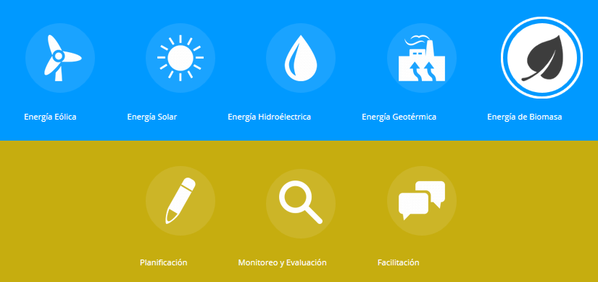

Imagen 22: Categorías para el acceso rápido

Hay dos opciones de búsqueda. La búsqueda estándar busca por todos los contenidos de la base de datos.



Imagen 23: Búsqueda estándar

La búsqueda avanzada permite filtrar su búsqueda ofreciendo más opciones.

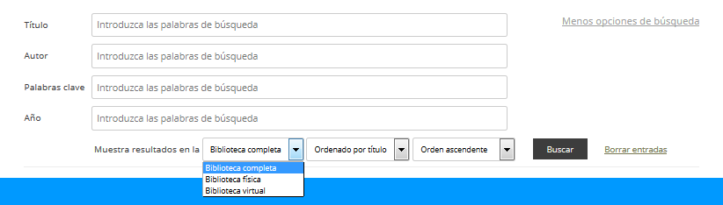

Imagen 24: Búsqueda avanzada

El número de resultados mostrados por página puede ser ajustado a través de un menú correspondiente. Una navegación más rápida entre los resultados permite la funcionalidad de paginación.

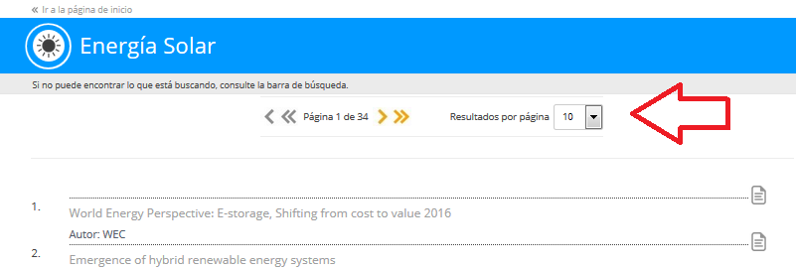

Imagen 25: Paginación y campo para cambiar el número de resultados por página

A través de un clic al título se despliega la información detalla para cada documento. En el caso de documentos de la Biblioteca Virtual se puede descargar los archivos de los documentos inmediatamente a través de su enlace correspondiente.

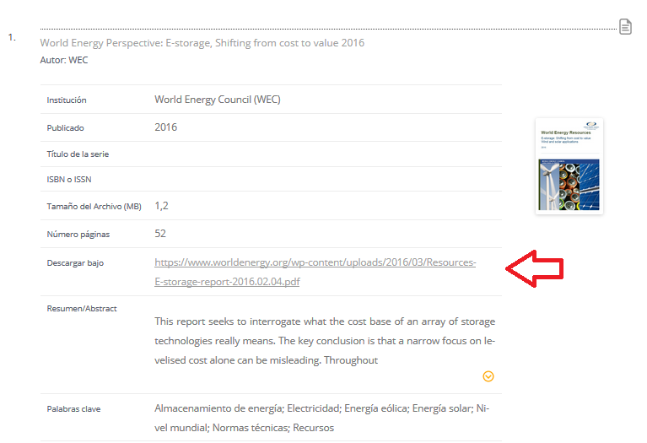

Imagen 26: Información detallada de un ítem de la Biblioteca Virtual

Para documentos de la Biblioteca Física existe la posibilidad de solicitar un libro o varios libros diferentes para revisarlos en la oficina de CINER. Para cada ítem de la Biblioteca Física se muestra la casilla “Seleccionar libro” en su información detallada. En cuanto libros son seleccionados se muestra el botón “Contáctese con CINER para solicitar libros”. Un clic a este botón lleva el usuario a un formulario correspondiente que informa CINER sobre la solicitud si el usuario lo envíe.

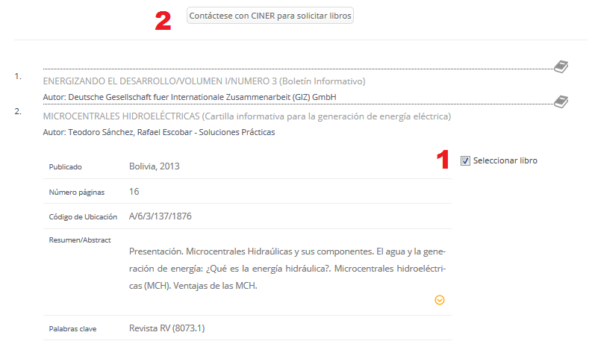

Imagen 27: Información detallada de un ítem de la Biblioteca Física

1. Configuración de la Biblioteca Digital

El sitio web de la “Biblioteca Digital” de CINER está realizado con el sistema de administración de sitios web y contenido WordPress, en versión 4.5.3.

Cómo plantilla de diseño o tema (WordPress theme) se usa la plantilla gratuita Twenty Twelve [https://wordpress.org/themes/twentytwelve/.](https://wordpress.org/themes/twentytwelve/)

Debido que no existen muchos cambios específicos de la plantilla, salvo de las informaciones del pie de página/footer, no se ha creado un tema hijo. Es decir, después de cada actualización del tema Twenty Twelve hay que substituir los contenidos actualizados del archivo  
 ..\wp-content\themes\twentytwelve\footer.php con los contenidos de la versión anterior de este archivo, es decir los contenidos del archivo que existían antes de la actualización.

* 1. Plugins

Para el sitio web de la Biblioteca Digital se usa los siguientes plugins:

* CINER Library WP Plugin

**Este plugin es una herramienta específica creada para CINER a base del plugin** Web Librarian WP Plugin **en versión 3.2.10.3 de** Robert Heller ([https://wordpress.org/plugins/weblibrarian/](https://wordpress.org/plugins/weblibrarian/)))

**El plugin añade casi toda la funcionalidad que es la Biblioteca Digital, es decir la visualización de los contenidos bibliográficos en el sitio, la búsqueda de documentos y la posibilidad de importar y exportar documentos bibliográficos a través del escritorio de administración de Wordpress.**

* Contact Form 7 (<https://wordpress.org/plugins/contact-form-7/>)

Añade la funcionalidad de formularios de contacto. Se lo usa en las secciones “¡Mándenos sus dudas, comentarios o sugerencias!” (<http://biblioteca.ciner.org/?page_id=383>) y   
“Solicitud de libros de la biblioteca física” (<http://biblioteca.ciner.org/?page_id=486>).

* Contact Form 7 - Dynamic Text Extension (<https://wordpress.org/plugins/contact-form-7-dynamic-text-extension/>)

Aumenta el plugin CONTACT Form 7 con la funcionalidad de llenar campos de un formulario con contenido dinámico. Se lo usa para el campo “Solicitud de libros - biblioteca física” en la sección “Solicitud de libros - biblioteca física” (<http://biblioteca.ciner.org/?page_id=486>).

* Duplicator (<https://wordpress.org/plugins/duplicator/>)  
  Añade la funcionalidad de migrar, clonar o copiar el sitio web.  
  Se lo usa para sacar backups del sitio web como copia de seguridad o para una migración del sitio web a un servidor web local u otro servidor web en línea.
* Groups ([https:/wordpress.org/plugins/groups/](https://wordpress.org/plugins/groups/))

Añade la funcionalidad de configurar membresías y controlar el acceso a cualquier sección de WordPress. Se lo usa para crear el grupo “Bibliotecario” que tiene los permisos para importar y exportar los datos bibliográficos a través del escritorio de administración de WordPress.

* MaxButtons ([https:/wordpress.org/plugins/maxbuttons/](https://wordpress.org/plugins/maxbuttons/))

Añade la funcionalidad de crear botones más bonitos. Se lo usa para definir la apariencia de los botones incorporados en las herramientas para gestionar los datos de la Biblioteca Física y Biblioteca Virtual que son accesibles vía el escritorio de administración de WordPress.

* Slim Jetpack ([https:/wordpress.org/plugins/slimjetpack/](https://wordpress.org/plugins/slimjetpack/))

Añade diferentes funcionalidades para aumentar las funcionalidades de un sitio web. Se usa “CSS Personalizado” que personalice la apariencia de un sitio usando CSS sin modificar el tema. El editor CSS está accesible vía Apariencia->Editar CSS en el escritorio de administración.

* WP Last Login ([https:/wordpress.org/plugins/wp-last-login/](https://wordpress.org/plugins/wp-last-login/))

Este plugin muestra la fecha de la última entrada en listas de usuarios.

* 1. PHPExcel

PHPExcel es una librería creada en PHP que nos permitirá exportar y leer diferentes formatos de Excel, como .xls, .xlsx, CSV, PDF, HTML, entre otros. Las herramientas para exportar e importar datos bibliográficos de la Biblioteca Virtual como la Biblioteca Física a la Biblioteca Digital a través del plugin CINER Library WP Plugin dependen de esta librería.

La librería se puede conseguir bajo <https://github.com/PHPOffice/PHPExcel>. Es importante usar solo una versión de la rama 1.8.x. La rama 1.9.x no es un sucesor directo de la versión 1.8.x y así incompatible.

Para instalar PHPExcel en un entorno local se necesita añadir el directorio raíz de PHPExcel con todos los archivos y subcarpetas al directorio raíz de su servidor web local. Ejemplo: si usa el web servidor WAMP y lo instaló bajo la ruta c:\wamp, el directorio raíz de su servidor web local es c:\wamp\www.

Después hay que reiniciar el servidor web para que los cambios efectúan.

Para tener acceso a la librería PHPExcel en un servidor en línea hay que contactar el proveedor de hosting para que la instale.

**Aviso:** En fecha de escribir este manual el proveedor de hosting actual ITLATINA aseguró que la librería estaría disponible bajo la ruta /var/www/vhosts/ciner.org/.

La última versión de la Biblioteca Digital llama en manera directa los dos siguientes archivos de la librería bajo las rutas indicadas:

/var/www/vhosts/ciner.org/Classes/PHPExcel.php

/var/www/vhosts/ciner.org/Classes/PHPExcel/IOFactory.php

Lamentablemente en fecha de escribir este manual la librería no era disponible bajo la ruta indicada y el proveedor de hosting no solucionó el problema.

En caso de un cambio de proveedor de hosting es bien probable que se tuviere que cambiar la ruta a los archivos de la librería PHPExcel en la Biblioteca Digital. Esto depende de la ruta a la librería PHPExcel en el servidor web del nuevo proveedor de hosting.

Los cambios hay que llevar a cabo en los archivos

../wp-content/plugins/CINER-library/includes/WEBLIB_Collection_Admin.php y

../wp-content/plugins/CINER-library/includes/database_code.php.

1. Edición de Contenidos en la Biblioteca Digital

Para poder llevar a cabo la actualización de datos de la Biblioteca Física o la Biblioteca Virtual en la Biblioteca Digital o descargar archivos Excel con los datos bibliográficos de la Biblioteca Física o la Biblioteca Virtual es importante que la cuenta del usuario con el rol “editor” o “administrador” está miembro del grupo “Bibliotecario”. Sin membresía a este grupo no es posible acceder a las herramientas de actualización y descarga.

El uso de las herramientas para actualizar y descargar datos de la Biblioteca Digital está descrito en detalle en el documento “Manual de los sistemas bibliotecarios de CINER”.

**Aviso:** Salvo de las herramientas que permiten la importación y exportación de datos bibliográficos de la Biblioteca Física y la Biblioteca Virtual, no es posible hacer modificaciones en la apariencia o las funcionalidades del plugin CINER Library WP Plugin a través del escritorio de administración. Cambios deben ser llevados a cabo directamente en los archivos del código de programa del plugin por una persona con conocimientos técnicos adecuados. Para el perfeccionamiento de la herramienta es deseado que habrá en futuro más posibilidades de modificación directamente a través del escritorio de administración.

1. Administración la Biblioteca Digital

Cometario para Sergio: En esta sección se debe describir todos los pasos/acciones para que se necesita los permisos del rol administrador en el sitio, por ejemplo

* como añadir nuevos usuarios o cambiar los existentes (ojo, para que puedan actualizar los dato bibliográficos es necesario que los usuario tengan membresía del grupo “Bibliotecario”)
* como cambiar las informaciones del footer/pie de página;
* como proceder para hacer backups del sitio (muy importante);
* como proceder para actualizar plugins o el sistema de base (muy importante; también indicar si hay pasos especiales para tener en cuenta -> por ejemplo si actualizo la plantilla de diseño tengo que substituir los contenidos del archivo footer.php porque no está realizado un tema hijo (vea sección 10); el último también puedes incorporar en sección 14);
* etc. (hay que completar la lista).

Aviso: los contenidos que son idénticos o parecidos a los del capítulo 8 puedes describir muy corto y referenciar a sus secciones correspondientes. No tienes que repetir todo acá.

1. Seguridad

Cometario para Sergio: En esta sección se debe describir pasos/acciones de seguridad necesarias para proteger una instalación WordPress de los ataques de hackers y ataques de fuerza bruta.

1. Soluciones de problemas de instalación o actualización

Cometario para Sergio: Acá por favor pon una descripción de las problemas (con los números de versiones de los componentes) de la instalación que encontraste – como el problema que faltaban tablas del base de datos cuando tentaste instalar el backup del sitio web de la biblioteca del Duplicator a tu entorno local – y su solución.

1. Por razones de seguridad las correspondientes claves no están indicadas en este documento.
2. Un "tema hijo" en WordPress es un tema que hereda la funcionalidad de otro tema, llamado "tema padre".
3. Se trata de una prueba desafío-respuesta utilizada en computación para determinar cuándo el usuario es o no humano. En los formularios de contacto se usa CAPTCHAS para evitar spam.
4. Un widget es una pequeña aplicación o programa. Entre sus objetivos están dar fácil acceso a funciones frecuentemente usadas y proveer de información visual.
5. En WordPress un shortcode es un código de texto cuya función es conectar funciones escritas en el idioma de programación PHP al sistema WordPress. Se usa shortcodes para incluir la funcionalidad de plugins en páginas.
6. A pesar de que el plugin instalado muestra otro nombre, el plugin en línea se llama “sp-news and scrolling widgets”.
7. En teoría se puede añadir videos a la Biblioteca Multimedia. Debido que los archivos digitales suelen que ser pesados es una buena práctica subir los videos a una plataforma de video como Youtube o Vimeo y vincular los videos, como se lo hizo en página http://ciner.org/index.php/en-que-trabajamos/comunicacion-especializada-en-el-sector-energetico/
8. Las migas de pan (en inglés, "breadcrumbs") indican la posición de la página actual dentro de la jerarquía de navegación del sitio.